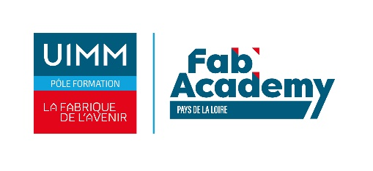

Matthieu Billiard, Président de la CCI de Maine-et-Loire
et Patrice Berthe, Président de la Fab’Academy- Pôle formation de l'UIMM Pays de la Loire

ont le plaisir de vous convier à la visite du campus de formation
CCI Maine-et-Loire et Fab’Academy

Le lundi 9 septembre 2024, à 11h40
Centre Pierre Cointreau - 132 avenue de Lattre de Tassigny à Angers

En présence de :
Christelle MORANÇAIS, Présidente de la Région des Pays de la Loire

Merci de bien vouloir confirmer votre participation
avant le 3 septembre 2024
à l’adresse e-mail suivante : apprentissage@paysdelaloire.fr

